Комплект документов
по охране труда
компетенции «Лабораторный химический анализ»

Оглавление
Программа инструктажа по охране труда и технике безопасности 3
Инструкция по охране труда для участников 4
1.Общие требования охраны труда 4
2.Требования охраны труда перед началом работы 9
3.Требования охраны труда во время работы 12
4. Требования охраны труда в аварийных ситуациях 14
5.Требование охраны труда по окончании работ 15
Инструкция по охране труда для экспертов 16
1.Общие требования охраны труда 16
2.Требования охраны труда перед началом работы 17
3.Требования охраны труда во время работы 18
4. Требования охраны труда в аварийных ситуациях 20
5.Требование охраны труда по окончании работ 22

Программа инструктажа по охране труда и технике безопасности

1. Общие сведения о месте проведения конкурса, расположение компетенции, время трансфера до места проживания, расположение транспорта для площадки, особенности питания участников и экспертов, месторасположение санитарно-бытовых помещений, питьевой воды, медицинского пункта, аптечки первой помощи, средств первичного пожаротушения.
2. Время начала и окончания проведения конкурсных заданий, нахождение посторонних лиц на площадке.
3. Контроль требований охраны труда участниками и экспертами. Штрафные баллы за нарушения требований охраны труда.
4. Вредные и опасные факторы во время выполнения конкурсных заданий и нахождения на территории проведения конкурса.
5. Общие обязанности участника и экспертов по охране труда, общие правила поведения во время выполнения конкурсных заданий и на территории.
6. Основные требования санитарии и личной гигиены.
7. Средства индивидуальной и коллективной защиты, необходимость их использования.
8. Порядок действий при плохом самочувствии или получении травмы. Правила оказания первой помощи.
9. Действия при возникновении чрезвычайной ситуации, ознакомление со схемой эвакуации и пожарными выходами.

Инструкция по охране труда для участников

1.Общие требования охраны труда
Для участников до 14 лет
1.1. К участию в конкурсе, под непосредственным руководством Экспертов или совместно с Экспертом, Компетенции «Лабораторный химический анализ» по стандартам «WorldSkills» допускаются участники в возрасте до 14 лет:
- прошедшие инструктаж по охране труда по «Программе инструктажа по охране труда и технике безопасности»;
- ознакомленные с инструкцией по охране труда;
- имеющие необходимые навыки по эксплуатации инструмента, приспособлений совместной работы на оборудовании;
- не имеющие противопоказаний к выполнению конкурсных заданий по состоянию здоровья.

Для участников от 14 до 18 лет
1.1. К участию в конкурсе, под непосредственным руководством Экспертов Компетенции «Лабораторный химический анализ» по стандартам «WorldSkills» допускаются участники в возрасте от 14 до 18 лет:
- прошедшие инструктаж по охране труда по «Программе инструктажа по охране труда и технике безопасности»;
- ознакомленные с инструкцией по охране труда;
- имеющие необходимые навыки по эксплуатации инструмента, приспособлений совместной работы на оборудовании;
- не имеющие противопоказаний к выполнению конкурсных заданий по состоянию здоровья.
Для участников старше 18 лет
1.1. К самостоятельному выполнению конкурсных заданий в Компетенции «Лабораторный химический анализ» по стандартам «WorldSkills» допускаются участники не моложе 18 лет
- прошедшие инструктаж по охране труда по «Программе инструктажа по охране труда и технике безопасности»;
- ознакомленные с инструкцией по охране труда;
- имеющие необходимые навыки по эксплуатации инструмента, приспособлений совместной работы на оборудовании;
- не имеющие противопоказаний к выполнению конкурсных заданий по состоянию здоровья.

1.2. В процессе выполнения конкурсных заданий и нахождения на территории и в помещениях места проведения конкурса, участник обязан четко соблюдать:
- инструкции по охране труда и технике безопасности;
- не заходить за ограждения и в технические помещения;
- соблюдать личную гигиену;
- принимать пищу в строго отведенных местах;
- самостоятельно использовать инструмент и оборудование разрешенное к выполнению конкурсного задания;
- участники конкурса обязаны следить за тем, чтобы на их рабочем месте отсутствовали препятствия;
- Находясь на участке проведения работ, все участники обязаны использовать соответствующие средства индивидуальной защиты.

1.3. Участник для выполнения конкурсного задания использует инструмент:
Наименование инструмента
использует самостоятельно | использует под наблюдением эксперта или назначенного ответственного лица старше 18 лет:
Химическая посуда мерная | Химическая посуда мерная
Химическая посуда общего назначения | Химическая посуда общего назначения
Химическая посуда специального назначения | Химическая посуда специального назначения
Термометр | Термометр
Ареометр, пикнометр
Штатив
1.4. Участник для выполнения конкурсного задания использует оборудование:
Наименование оборудования
использует самостоятельно | выполняет конкурсное задание совместно с экспертом или назначенным лицом старше 18 лет:
Весы аналитические | Весы аналитические
Весы технические | Весы технические
Электрические нагревательные приборы | Электрические нагревательные приборы
Термостат | Термостат
Рефрактометр | Рефрактометр
Спектрофотометр | Спектрофотометр
Кондуктометр | Кондуктометр
Потенциометр | Потенциометр
Ионообменная колонка | Ионообменная колонка
1.5. При выполнении конкурсного задания на участника могут воздействовать следующие вредные и (или) опасные факторы:
Физические:
-режущие и колющие предметы;
-недостаточная освещенность рабочей зоны;
-горячие поверхности;
-повышенное значение напряжения в электрической цепи, замыкание которой может произойти через тело человека;
-повышенная или пониженная температура воздуха рабочей зоны;
-повышенный уровень шума на рабочем месте.
Химические:
- агрессивные и токсические вещества, которые могут вызвать отравления и ожоги.
Психологические:
- чрезмерное напряжение внимания;
- усиленная нагрузка на зрение;
- постоянное использование СИЗ (очки, перчатки)
1.6. Применяемые во время выполнения конкурсного задания средства индивидуальной защиты:
- халат;
- респиратор;
- защитные очки
- химически стойкие резиновые перчатки.
1.7. Знаки безопасности, используемые на рабочем месте, для обозначения присутствующих опасностей:
При наличии у реактива или раствора огнеопасных, ядовитых и взрывоопасных свойств на таре должна быть дополнительная (ниже основной) этикетка с надписью: "Огнеопасно" (красная), "Яд" (желтая), "Взрывоопасно" (голубая), "Беречь от воды" (зеленая). Допускается вместо этой символики пользоваться знаками, установленными ГОСТом 12.4.026-76 "ССБТ. Цвета сигнальные и знаки безопасности".
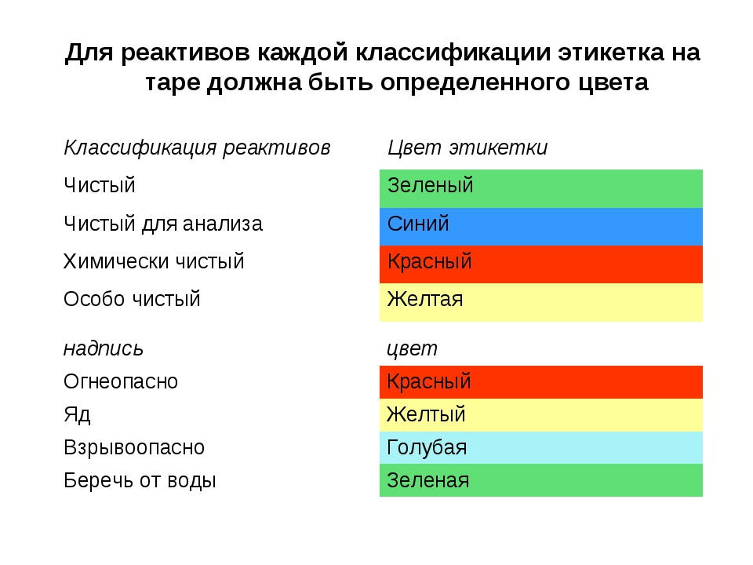

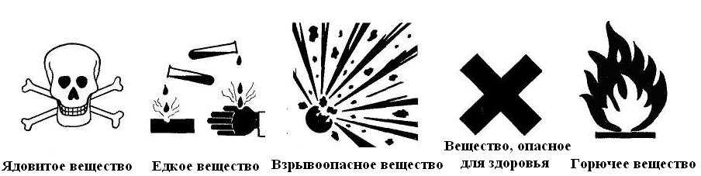
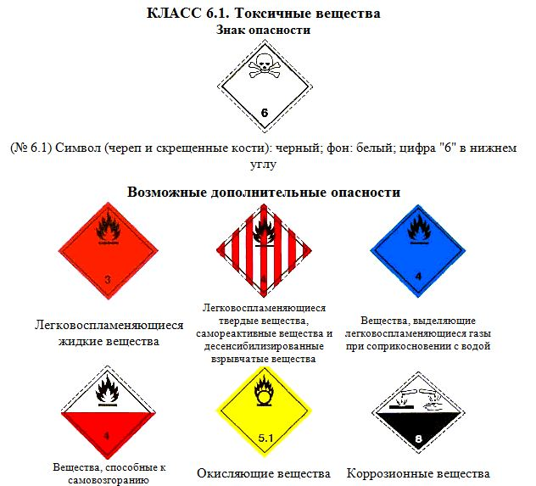

1.8. При несчастном случае пострадавший или очевидец несчастного случая обязан немедленно сообщить о случившемся Экспертам.
В помещении __комнаты экспертов___ находится аптечка первой помощи, укомплектованная изделиями медицинского назначения, ее необходимо использовать для оказания первой помощи, самопомощи в случаях получения травмы.
В случае возникновения несчастного случая или болезни участника, об этом немедленно уведомляются Главный эксперт, Лидер команды и Эксперт. Главный эксперт принимает решение о назначении дополнительного времени для участия. В случае отстранения участника от дальнейшего участия в Чемпионате ввиду болезни или несчастного случая, он получит баллы за любую завершенную работу.
Вышеуказанные случаи подлежат обязательной регистрации в Форме регистрации несчастных случаев и в Форме регистрации перерывов в работе.
1.9. Участники, допустившие невыполнение или нарушение инструкции по охране труда, привлекаются к ответственности в соответствии с Регламентом WorldSkills Russia.
Несоблюдение участником норм и правил ОТ и ТБ ведет к потере баллов. Постоянное нарушение норм безопасности может привести к временному или перманентному отстранению аналогично апелляции.

2.Требования охраны труда перед началом работы
Перед началом работы участники должны выполнить следующее:
2.1. В день С-1, все участники должны ознакомиться с инструкцией по технике безопасности, с планами эвакуации при возникновении пожара, местами расположения санитарно-бытовых помещений, медицинскими кабинетами, питьевой воды, подготовить рабочее место в соответствии с Техническим описанием компетенции.
Проверить специальную одежду, обувь и др. средства индивидуальной защиты. Одеть необходимые средства защиты для выполнения подготовки рабочих мест, инструмента и оборудования.
По окончании ознакомительного периода, участники подтверждают свое ознакомление со всеми процессами, подписав лист прохождения инструктажа по работе на оборудовании по форме, определенной Оргкомитетом.
Приступать к выполнению работ можно только по разрешению главного эксперта компетенции при отсутствии жалоб на состояние здоровья и после ознакомления с инструкциями.

2.2. Подготовить рабочее место:
- привести в порядок спецодежду. Обшлага Манжеты рукавов застегнуть, волосы убрать под плотно облегающий головной убор;
- проверить исправность приборов на рабочем месте и наличие четких надписей на бутылях и склянках с реактивами;
- проверить наличие и целость стеклянной посуды, бюреток, пипеток, исправность электроприборов и их заземление, состояние титровальных столов, достаточность реактивов и реагентов;
- проверить освещение рабочего места.

2.3. Подготовить инструмент и оборудование разрешенное к самостоятельной работе:
Наименование инструмента или оборудования | Правила подготовки к выполнению конкурсного задания
Весы аналитические, технические | - До взвешивания и после него показатели весов должны равняться нулю.  - Помещать взвешиваемый предмет на середину чашек весов.  - Порошковые вещества помещать на часовые стекла, в бюксы или в стаканчик.  - Температура помещения, контейнера и образца должна быть одинаковой, чтобы не возникали воздушные потоки и влага на сосуде и на образце.  - Высыхание образца или поглощение им влаги приводит к колебаниям его веса. Поэтому сосуды с образцами обязательно накрывать пробками, крышками.  - Нельзя помещать на весы образцы предельной нормы и тяжелее.
Электрические нагревательные приборы | - Не касайтесь нагревательной поверхности при ее нагреве и остывании.  - Используйте средства индивидуальной защиты в соответствии с категорией опасности обрабатываемого материала, так как существует риск разбрызгивания и испарения жидкостей; выбросов; испарения токсичных или взрывоопасных газов.  - Перед включением проверяйте плиту на наличие повреждений. Не используйте поврежденное оборудование.  - Не нагревайте материалы и пробы, чья температура воспламенения ниже установленного в плите предела максимальной температуры.  - Учитывайте опасности, связанные с легко воспламеняющимися материалами; взрывоопасными материалами с низкой точкой кипения; повреждением стекла; перегревом материалов.  - Розетка электрической сети, в которую включается плита, должна иметь заземление.
Рефрактометр | - Перед началом работы с приборами внимательно изучите руководство по эксплуатации.  - Руководство по эксплуатации должно храниться в доступном месте.  - Соблюдайте все инструкции по безопасности на рабочем месте, правила и требования производственной гигиены труда:  - К работе на приборах допускаются лица, знающие устройство и правила работы на них.  - Подготовить к работе и проверить исправность оборудования, приборов, убедиться в их целостности.  - Убедиться в наличии и целостности заземления у приборов.  - Запрещается переносить включенные электроприборы и оставлять их без надзора.  - Запрещается работать вблизи открытых токоведущих частей электроприборов и прикасаться к ним.  - Запрещается загромождать подходы к электрическим приборам.  - В случае перерыва в подачи электроэнергии все электроприборы должны быть немедленно выключены.  - При работе на приборах с использованием едких и токсичных веществ, следует проявлять осторожность при проведении лабораторных процедур.  - По окончании работы отключить приборы от электрической сети. При отключении из электророзетки не дергать за электрический шнур.
Спектрофотометр
Кондуктометр
Потенциометр
Инструмент и оборудование, не разрешенное к самостоятельному использованию, к выполнению конкурсных заданий подготавливает уполномоченный Эксперт, участники могут принимать посильное участие в подготовке под непосредственным руководством и в присутствии Эксперта.
2.4. В день проведения конкурса, изучить содержание и порядок проведения модулей конкурсного задания, а также безопасные приемы их выполнения. Проверить пригодность инструмента и оборудования визуальным осмотром.
Привести в порядок рабочую специальную одежду и обувь: застегнуть обшлага манжеты рукавов, заправить одежду и халат застегнуть на все пуговицы, надеть головной убор, подготовить перчатки и защитные очки (описать СИЗ исходя из конкурсного задания).
2.5. Ежедневно, перед началом выполнения конкурсного задания, в процессе подготовки рабочего места:
- осмотреть и привести в порядок рабочее место, средства индивидуальной защиты;
- убедиться в достаточности освещенности;
- проверить (визуально) правильность подключения инструмента и оборудования в электросеть;
- проверить правильность установки стола, стула, положения оборудования и инструмента, при необходимости, обратиться к эксперту для устранения неисправностей в целях исключения неудобных поз и длительных напряжений тела.
2.6. Подготовить необходимые для работы материалы, приспособления, и разложить их на свои места, убрать с рабочего стола все лишнее.
2.7. Участнику запрещается приступать к выполнению конкурсного задания при обнаружении неисправности инструмента или оборудования. О замеченных недостатках и неисправностях немедленно сообщить Эксперту и до устранения неполадок к конкурсному заданию не приступать.
2.8. Выполнять только те работы, которые ему поручены;
2.9. Использовать оборудование, приборы и расходные материалы только по прямому назначению;
2.10. Содержать свое рабочее место в чистоте и порядке.

3.Требования охраны труда во время работы
3.1. При выполнении конкурсных заданий участнику необходимо соблюдать требования безопасности при использовании инструмента и оборудования:
Наименование инструмента/ оборудования | Требования безопасности
Химическая посуда мерная, общего и специального назначения. | - Проверка на целостность.  - Для нагревания использовать термостойкую посуду.  - Исключить применение физической силы при работе со стеклянными деталями.  - Запрещается нагревать жидкость в закрытых колбах или приборах, не имеющих сообщения с атмосферой  - Работы, при проведении которых возможно бурное течение процесса, перегрев стеклянного прибора или его поломка с разбрызгиванием горячих или едких продуктов, должны выполняться в вытяжных шкафах.  - При переносе сосудов с горячей жидкостью следует пользоваться полотенцем или другими материалами.  -При мытье посуды щетками (ершами) следует направлять дно сосуда только от себя или вниз.  - При мытье посуды надо обязательно надевать резиновые перчатки и очки.  - Осколки разбитой посуды убирают только с помощью щетки и совка, ни в коем случае не руками.  - - Стеклянные изделия (посуду), имеющие хотя бы небольшие царапины, трещины, сколы и инородные включения (пузыри, пену), использовать для нагревания нельзя;  - - Во избежание порезов рук, концы стеклянных трубок и палочек должны быть оплавлены;  - - При сборке стеклянных приборов с помощью резиновых трубок необходимо защищать руки полотенцем;  - - При смешении или разбавлении веществ, сопровождающемся выделением тепла, следует пользоваться фарфоровой или термостойкой тонкостенной химической посудой;  - - Не нагревать толстостенную посуду;  - - Вставляя стеклянную трубку, холодильник, воронку в пробку, нужно держать ее рукой как можно ближе к вставленному концу и не вдавливать их в пробку, а слегка ввинчивать;  - - В случае применения резиновых пробок следует немного их смазать глицерином, а затем глицерин стереть;  - - При подключении холодильника, проверить шланги на отсутствие препятствий.
3.2. При выполнении конкурсных заданий и уборке рабочих мест:
- необходимо быть внимательным, не отвлекаться посторонними разговорами и делами, не отвлекать других участников;
- соблюдать настоящую инструкцию;
- соблюдать правила эксплуатации оборудования, механизмов и инструментов, не подвергать их механическим ударам, не допускать падений;
- поддерживать порядок и чистоту на рабочем месте;
- рабочий инструмент располагать таким образом, чтобы исключалась возможность его скатывания и падения;
- выполнять конкурсные задания только исправным инструментом;
- работать с вредными, агрессивными и токсичными веществами только в вытяжном шкафу
- слив отработанных реактивов производить в строго отведённое место.
- Хранить жидкости разрешается только в исправной таре;
- Пролитая жидкость должна быть немедленно убрана;

-
3.3. При неисправности инструмента и оборудования – прекратить выполнение конкурсного задания и сообщить об этом Эксперту, а в его отсутствие заместителю главного Эксперта.

4. Требования охраны труда в аварийных ситуациях
4.1. При обнаружении неисправности в работе электрических устройств, находящихся под напряжением (повышенном их нагреве, появления искрения, запаха гари, задымления и т.д.), участнику следует немедленно сообщить о случившемся Экспертам. Выполнение конкурсного задания продолжить только после устранения возникшей неисправности.
4.2. В случае возникновения у участника плохого самочувствия или получения травмы сообщить об этом эксперту.
4.3. При поражении участника электрическим током немедленно отключить электросеть, оказать первую помощь (самопомощь) пострадавшему, сообщить Эксперту, при необходимости обратиться к врачу.
4.4. При несчастном случае или внезапном заболевании необходимо в первую очередь отключить питание электрооборудования, сообщить о случившемся Экспертам, которые должны принять мероприятия по оказанию первой помощи пострадавшим, вызвать скорую медицинскую помощь, при необходимости отправить пострадавшего в ближайшее лечебное учреждение.
4.5. При возникновении пожара необходимо немедленно оповестить Главного эксперта и экспертов. При последующем развитии событий следует руководствоваться указаниями Главного эксперта или эксперта, заменяющего его. Приложить усилия для исключения состояния страха и паники.
При обнаружении очага возгорания на конкурсной площадке необходимо любым возможным способом постараться загасить пламя в "зародыше" с обязательным соблюдением мер личной безопасности.
При возгорании одежды попытаться сбросить ее. Если это сделать не удается, упасть на пол и, перекатываясь, сбить пламя; необходимо накрыть горящую одежду куском плотной ткани, облиться водой, запрещается бежать – бег только усилит интенсивность горения.
В загоревшемся помещении не следует дожидаться, пока приблизится пламя. Основная опасность пожара для человека – дым. При наступлении признаков удушья лечь на пол и как можно быстрее ползти в сторону эвакуационного выхода.
4.6. При обнаружении взрывоопасного или подозрительного предмета не подходите близко к нему, предупредите о возможной опасности находящихся поблизости экспертов или обслуживающий персонал.
При происшествии взрыва необходимо спокойно уточнить обстановку и действовать по указанию экспертов, при необходимости эвакуации возьмите с собой документы и предметы первой необходимости, при передвижении соблюдайте осторожность, не трогайте поврежденные конструкции, оголившиеся электрические провода. В разрушенном или поврежденном помещении не следует пользоваться открытым огнем (спичками, зажигалками и т.п.).

5.Требование охраны труда по окончании работ
После окончания работ каждый участник обязан:
5.1. Привести в порядок рабочее место.
5.2. Убрать средства индивидуальной защиты в отведенное для хранений место.
5.3. Убрать инструмент и отключить оборудование от сети.
5.4. Инструмент убрать в специально предназначенное для хранений место.
5.5. Сообщить эксперту о выявленных во время выполнения конкурсных заданий неполадках и неисправностях оборудования и инструмента, и других факторах, влияющих на безопасность выполнения конкурсного задания.

Инструкция по охране труда для экспертов

1.Общие требования охраны труда
1.1. К работе в качестве эксперта Компетенции «Лабораторный химический анализ» допускаются Эксперты, прошедшие специальное обучение и не имеющие противопоказаний по состоянию здоровья.
1.2. Эксперт с особыми полномочиями, на которого возложена обязанность за проведение инструктажа по охране труда, должен иметь действующие удостоверение «О проверке знаний требований охраны труда».
1.3. В процессе контроля выполнения конкурсных заданий и нахождения на территории и в помещениях места проведения конкурса Эксперт обязан четко соблюдать:
- инструкции по охране труда и технике безопасности;
- правила пожарной безопасности, знать места расположения первичных средств пожаротушения и планов эвакуации.
- расписание и график проведения конкурсного задания, установленные режимы труда и отдыха.
1.4. При работе на персональном компьютере и копировально-множительной технике на Эксперта могут воздействовать следующие вредные и (или) опасные производственные факторы:
— электрический ток;
— статическое электричество, образующееся в результате трения движущейся бумаги с рабочими механизмами, а также при некачественном заземлении аппаратов;
— шум, обусловленный конструкцией оргтехники;
— химические вещества, выделяющиеся при работе оргтехники;
— зрительное перенапряжение при работе с ПК.
При наблюдении за выполнением конкурсного задания участниками на Эксперта могут воздействовать следующие вредные и (или) опасные производственные факторы:
Физические:
-режущие и колющие предметы;
--недостаточная освещенность рабочей зоны;
-горячие поверхности;
-повышенное значение напряжения в электрической цепи, замыкание которой может произойти через тело человека;
-повышенная или пониженная температура воздуха рабочей зоны;
-повышенный уровень шума на рабочем месте.
Химические:
- вещества, которые могут вызвать отравления и ожоги.
Психологические:
- чрезмерное напряжение внимания, усиленная нагрузка на зрение

1.6. Применяемые во время выполнения конкурсного задания средства индивидуальной защиты:
- халат;
- респиратор;
- защитные очки
- химически стойкие резиновые перчатки.

1.7. Знаки безопасности, используемые на рабочем месте, для обозначения присутствующих опасностей:
При наличии у реактива или раствора огнеопасных, ядовитых и взрывоопасных свойств на таре должна быть дополнительная (ниже основной) этикетка с надписью: "Огнеопасно" (красная), "Яд" (желтая), "Взрывоопасно" (голубая), "Беречь от воды" (зеленая). Допускается вместо этой символики пользоваться знаками, установленными ГОСТом 12.4.026-76 "ССБТ. Цвета сигнальные и знаки безопасности".
1.7. При несчастном случае пострадавший или очевидец несчастного случая обязан немедленно сообщить о случившемся Главному Эксперту.
В помещении Экспертов Компетенции «Лабораторный химический анализ» находится аптечка первой помощи, укомплектованная изделиями медицинского назначения, ее необходимо использовать для оказания первой помощи, самопомощи в случаях получения травмы.
В случае возникновения несчастного случая или болезни Эксперта, об этом немедленно уведомляется Главный эксперт.
1.8. Эксперты, допустившие невыполнение или нарушение инструкции по охране труда, привлекаются к ответственности в соответствии с Регламентом WorldSkills Russia, а при необходимости согласно действующему законодательству.

2.Требования охраны труда перед началом работы
Перед началом работы Эксперты должны выполнить следующее:
2.1. В день С-1, Эксперт с особыми полномочиями, ответственный за охрану труда, обязан провести подробный инструктаж по «Программе инструктажа по охране труда и технике безопасности», ознакомить экспертов и участников с инструкцией по технике безопасности, с планами эвакуации при возникновении пожара, с местами расположения санитарно-бытовых помещений, медицинскими кабинетами, питьевой воды, проконтролировать подготовку рабочих мест участников в соответствии с Техническим описанием компетенции.
Проверить специальную одежду, обувь и др. средства индивидуальной защиты. Одеть необходимые средства защиты для выполнения подготовки и контроля подготовки участниками рабочих мест, инструмента и оборудования.
2.2. Ежедневно, перед началом выполнения конкурсного задания участниками конкурса, Эксперт с особыми полномочиями проводит инструктаж по охране труда, Эксперты контролируют процесс подготовки рабочего места участниками, и принимают участие в подготовке рабочих мест участников в возрасте моложе 18 лет.
2.3. Ежедневно, перед началом работ на конкурсной площадке и в помещении экспертов необходимо:
- осмотреть рабочие места экспертов и участников;
-привести в порядок рабочее место эксперта;
-проверить правильность подключения оборудования в электросеть;
- одеть необходимые средства индивидуальной защиты;
- осмотреть инструмент и оборудование участников в возрасте до 18 лет, участники старше 18 лет осматривают самостоятельно инструмент и оборудование.
2.5. Подготовить необходимые для работы материалы, приспособления, и разложить их на свои места, убрать с рабочего стола все лишнее.
2.6. Эксперту запрещается приступать к работе при обнаружении неисправности оборудования. О замеченных недостатках и неисправностях немедленно сообщить Техническому Эксперту и до устранения неполадок к работе не приступать.

3.Требования охраны труда во время работы
3.1. При выполнении работ по оценке конкурсных заданий на персональном компьютере и другой оргтехнике, значения визуальных параметров должны находиться в пределах оптимального диапазона.
3.2. Изображение на экранах видеомониторов должно быть стабильным, ясным и предельно четким, не иметь мерцаний символов и фона, на экранах не должно быть бликов и отражений светильников, окон и окружающих предметов.
3.3. Суммарное время непосредственной работы с персональным компьютером и другой оргтехникой в течение конкурсного дня должно быть не более 6 часов.
Продолжительность непрерывной работы с персональным компьютером и другой оргтехникой без регламентированного перерыва не должна превышать 2-х часов. Через каждый час работы следует делать регламентированный перерыв продолжительностью 15 мин.
3.4. Во избежание поражения током запрещается:
- прикасаться к задней панели персонального компьютера и другой оргтехники, монитора при включенном питании;
- допускать попадания влаги на поверхность монитора, рабочую поверхность клавиатуры, дисководов, принтеров и других устройств;
- производить самостоятельно вскрытие и ремонт оборудования;
-переключать разъемы интерфейсных кабелей периферийных устройств при включенном питании;
- загромождать верхние панели устройств бумагами и посторонними предметами;
- допускать попадание влаги на поверхность системного блока (процессора), монитора, рабочую поверхность клавиатуры, дисководов, принтеров и др. устройств;
3.5. При выполнении модулей конкурсного задания участниками, Эксперту необходимо быть внимательным, не отвлекаться посторонними разговорами и делами без необходимости, не отвлекать других Экспертов и участников.
3.6. Эксперту во время работы с оргтехникой:
- обращать внимание на символы, высвечивающиеся на панели оборудования, не игнорировать их;
- не снимать крышки и панели, жестко закрепленные на устройстве. В некоторых компонентах устройств используется высокое напряжение или лазерное излучение, что может привести к поражению электрическим током или вызвать слепоту;
- не производить включение/выключение аппаратов мокрыми руками;
- не ставить на устройство емкости с водой, не класть металлические предметы;
- не эксплуатировать аппарат, если он перегрелся, стал дымиться, появился посторонний запах или звук;
- не эксплуатировать аппарат, если его уронили или корпус был поврежден;
- вынимать застрявшие листы можно только после отключения устройства из сети;
-запрещается перемещать аппараты включенными в сеть;
- все работы по замене картриджей, бумаги можно производить только после отключения аппарата от сети;
- запрещается опираться на стекло оригиналодержателя, класть на него какие-либо вещи помимо оригинала;
- запрещается работать на аппарате с треснувшим стеклом;
- обязательно мыть руки теплой водой с мылом после каждой чистки картриджей, узлов и т.д.;
- просыпанный тонер, носитель немедленно собрать пылесосом или влажной ветошью.
3.7. Включение и выключение персонального компьютера и оргтехники должно проводиться в соответствии с требованиями инструкции по эксплуатации.
3.8. Запрещается:
- устанавливать неизвестные системы паролирования и самостоятельно проводить переформатирование диска;
- иметь при себе любые средства связи;
- пользоваться любой документацией кроме предусмотренной конкурсным заданием.
3.9. При неисправности оборудования – прекратить работу и сообщить об этом Техническому эксперту, а в его отсутствие заместителю главного Эксперта.
3.10. При наблюдении за выполнением конкурсного задания участниками Эксперту:
- одеть необходимые средства индивидуальной защиты;
- передвигаться по конкурсной площадке не спеша, не делая резких движений, смотря под ноги;
- Все работающие на площадке должны находиться на своих рабочих местах; всякие перемещения не связанные с выполнением работы, запрещаются;

4. Требования охраны труда в аварийных ситуациях
4.1. При обнаружении неисправности в работе электрических устройств, находящихся под напряжением (повышенном их нагреве, появления искрения, запаха гари, задымления и т.д.), Эксперту следует немедленно отключить источник электропитания и принять меры к устранению неисправностей, а так же сообщить о случившемся Техническому Эксперту. Работу продолжать только после устранения возникшей неисправности.
4.2. В случае возникновения зрительного дискомфорта и других неблагоприятных субъективных ощущений, следует ограничить время работы с персональным компьютером и другой оргтехникой, провести коррекцию длительности перерывов для отдыха или провести смену деятельности на другую, не связанную с использованием персонального компьютера и другой оргтехники.
4.3. При поражении электрическим током немедленно отключить электросеть, оказать первую помощь (самопомощь) пострадавшему, сообщить Главному Эксперту, при необходимости обратиться к врачу.
4.4. При несчастном случае или внезапном заболевании необходимо в первую очередь отключить питание электрооборудования, сообщить о случившемся Главному Эксперту.
4.5. При возникновении пожара необходимо немедленно оповестить технического эксперта. При последующем развитии событий следует руководствоваться указаниями Главного эксперта или должностного лица, заменяющего его. Приложить усилия для исключения состояния страха и паники.
При обнаружении очага возгорания на конкурсной площадке необходимо любым возможным способом постараться загасить пламя в "зародыше" с обязательным соблюдением мер личной безопасности.
При возгорании одежды попытаться сбросить ее. Если это сделать не удается, упасть на пол и, перекатываясь, сбить пламя; необходимо накрыть горящую одежду куском плотной ткани, облиться водой, запрещается бежать – бег только усилит интенсивность горения.
В загоревшемся помещении не следует дожидаться, пока приблизится пламя. Основная опасность пожара для человека – дым. При наступлении признаков удушья лечь на пол и как можно быстрее ползти в сторону эвакуационного выхода.
4.6. При обнаружении взрывоопасного или подозрительного предмета не подходить близко к нему, предупредить о возможной опасности находящихся поблизости ответственных лиц.
При происшествии взрыва необходимо спокойно уточнить обстановку и действовать по указанию должностных лиц, при необходимости эвакуации, эвакуировать участников и других экспертов и конкурсной площадки, взять те с собой документы и предметы первой необходимости, при передвижении соблюдать осторожность, не трогать поврежденные конструкции, оголившиеся электрические провода. В разрушенном или поврежденном помещении не следует пользоваться открытым огнем (спичками, зажигалками и т.п.).
4.7. При разрушении изделий из стекла, уборку осколков следует производить с помощью щетки и совка;
4.8. При ранении стеклом самостоятельно удалять осколки из раны можно лишь при уверенности, что это будет сделано легко и полностью. Прикасаться к ране и промывать ее запрещается. Поверхность кожи вокруг раны следует смазать йодом и наложить на нее стерильную повязку из индивидуального пакета или обработанный йодом бинт. Непосредственно обрабатывать йодом можно небольшие (поверхностные) ссадины и царапины;
4.9. Для остановки кровотечения необходимо прикрыть рану стерильной повязкой и применить сдавливание кровеносных сосудов при помощи сгибания конечностей, пальцами, жгутом или закруткой.

5.Требование охраны труда по окончании работ
После окончания конкурсного дня Эксперт обязан:
5.1. Отключить электрические приборы, оборудование, инструмент и устройства от источника питания.
5.2. Привести в порядок рабочее место Эксперта и проверить рабочие места участников.
5.3. Сообщить Техническому эксперту о выявленных во время выполнения конкурсных заданий неполадках и неисправностях оборудования, и других факторах, влияющих на безопасность труда.

